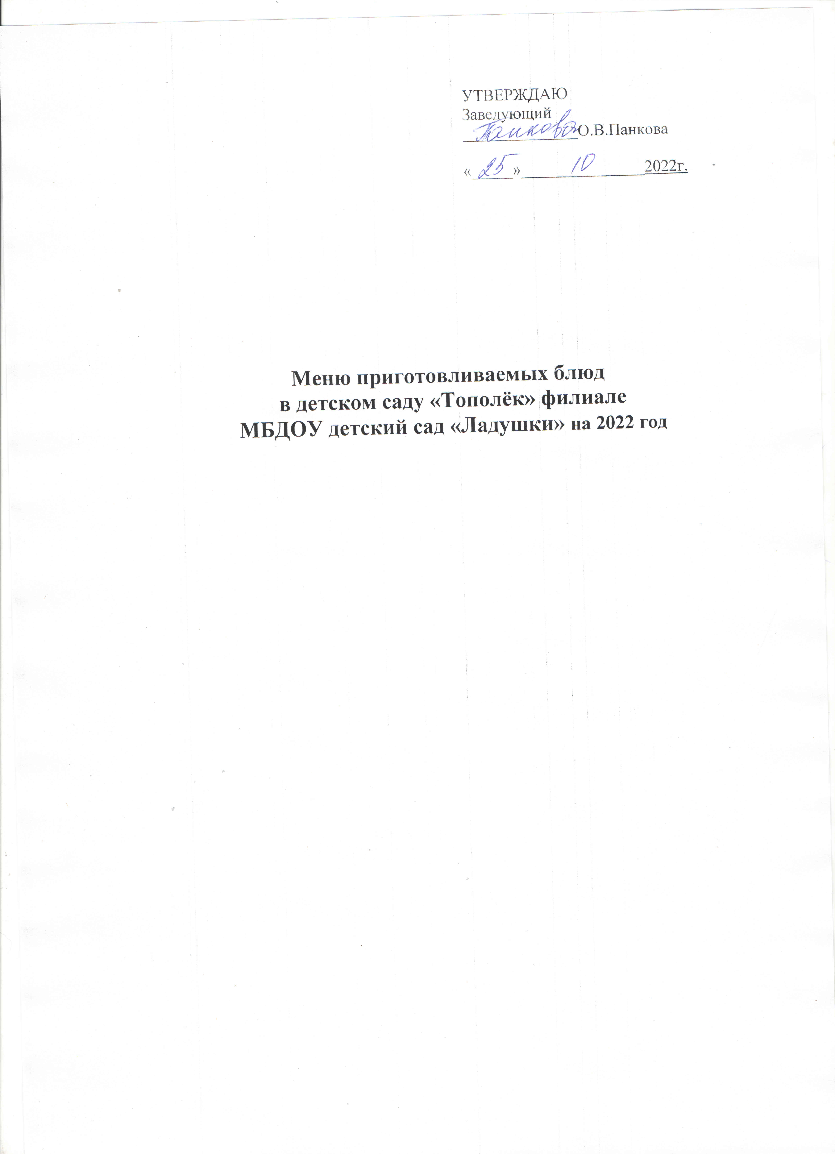

Возрастная категория от 1 года до 3 лет /от 3 лет до 7 лет

Прием пищи (Сад) | Наименование блюда | Вес блюда | Пищевые вещества (г) |  |  | Энерге-тиче-ская цен-ность (ккал) | Вита-мин С | № рецептуры
Прием пищи (Сад) | Наименование блюда | Вес блюда | Б | Ж | У | Энерге-тиче-ская цен-ность (ккал) | Вита-мин С | № рецептуры
ДЕНЬ 1
Завтрак | Каша молочная пшённая с маслом | 150/200г. | 7.6 | 7.52 | 37.32 | 274.4 |  | 96
Завтрак | Хлеб с маслом и сыром | 25/3/3  35/5/5 | 7.4 | 13.7 | 14.8 | 212 |  | 103
 | какао | 150/200г. | 3.6 | 3.3 | 25.0 | 144 |  | 248
Обед | Борщ из свежей капусты на м/к бульоне | 150/200г. | 1.9 | 6.66 | 10.81 | 111.11 |  | 27
Обед | Макаронные изделия отварные | 120/150г. | 6.62 | 6.35 | 42.39 | 144.9 |  | 194
Обед | Курица в томатном соусе | 80г | 22.5 | 27.13 | 3.55 | 348.46 |  | 179
Обед | Хлеб пшеничный | 30/50г. | 3.0 | 0.36 | 19.88 | 90.4
Обед | Компот из сухофруктов + витамин С | 150/200г. | 0.5 | 0 | 27 | 110 | 35/50 | 241
Полдник | Плюшка | 75г. | 5.2 | 9.8 | 41.1 | 285
Полдник | Чай(йогурт,сок) | 150/200г. | 0.12 | 0 | 12.04 | 48.64 |  | 263
Итого за первый день |  |  | 45.01 | 65.53 | 234.56 | 1742.54

ДЕНЬ 2
Завтрак | Каша молочная пшеничная с маслом | 150/200г. | 7.44 | 8.07 | 35.28 | 243.92 |  | 91
Завтрак | Чай с сахаром и лимоном | 150/200г. | 0.07 | 0.01 | 15.31 | 61.62 | 0.8 | 260
Завтрак | Хлеб с маслом | 25/3  35/5 | 7.6 | 0.9 | 49.7 | 214
Обед | Суп картофельный с рисом на м/к бульоне | 150/200г. | 2.34 | 3.89 | 13.61 | 97.78 |  | 36
Обед | Жаркое по-домашнему | 150/200 | 21.16 | 34.25 | 24.65 | 491.49 |  | 153
Обед | Хлеб пшеничный | 30/50г. | 3.0 | 0.4 | 18.7 | 85.4
Обед | Кисель + витамин С | 150/200г. | 1.36 | 0 | 29.02 | 116.19 |  | 233
Полдник | Булочка «Домашняя» | 60г. | 4.5 | 7.8 | 36.2 | 233.0 |  | 583
Полдник | Чай с сахаром | 150/200г. | 0.12 | 0 | 12.04 | 48.64 |  | 263
Полдник | Фрукты свежие | 100г. | 0.8 | 0.2 | 7.5 | 38 | 36
Итого за второй день |  |  | 70.48 | 83.51 | 275.73 | 2107,18 | 36.8

ДЕНЬ 3
Завтрак | Суп вермишелевый молочный | 150/200г. | 5.58 | 6.12 | 19.73 | 156.08 |  | 44
Завтрак | Хлеб с маслом | 25/3г.  35/5г. | 7.6 | 0.9 | 49.7 | 214
Завтрак | Чай с сахаром | 150/200г. | 0.12 | 0 | 12.04 | 48.64 |  | 263
Обед | Свекольник на м/к бульоне | 150/200г. | 1.93 | 6.34 | 10.05 | 104.16 |  | 34
Обед | Пюре из гороха | 130/150г. | 23.06 | 5.12 | 50.84 | 328.18 |  | 108
Обед | Тефтели мясные с томатным соусом | 90/120г. | 9.16 | 13.53 | 9.44 | 196.14 |  | 174
Обед | Хлеб пшеничный | 30/50г. | 3.0 | 0.4 | 18.7 | 85.4
Обед | Компот из сухофруктов+ витамин С | 150/200г. | 0.56 | 0 | 27.89 | 113.79 | 35/50 | 241
Полдник | Вареники с картофелем | 150/200г. | 5.9 | 1.4 | 48.5 | 218.7 |  | 219
Полдник | Чай с сахаром | 150/200г. | 0.12 | 0 | 12.04 | 48.64 |  | 263
Итого за третий день |  |  | 43.06 | 39.16 | 280.55 | 1610.04 | 50,0

ДЕНЬ 4
Завтрак | Каша манная молочная | 150/200г. | 7.24 | 7.21 | 40.74 | 256.81 |  | 87
Завтрак | Хлеб с маслом и сыром | 25/3/3  35/5/5 | 7.4 | 13.7 | 14.8 | 212 |  | 103
Завтрак | Какао | 150/200г. | 3.77 | 3.93 | 25.95 | 153.92 |  | 248
Обед | Суп гороховый с гренками | 150/200г. | 2.34 | 3.89 | 13.61 | 98.78 |  | 36
Обед | Рис отварной | 130/150г | 4.66 | 6.1 | 48.33 | 270,22 |  | 191
Обед | Котлета рыбная | 60/80г. | 10.36 | 1.93 | 6.79 | 113 |  | 134
Обед | Соус томатный | 50г. | 0.27 | 1.84 | 2.62 | 28.08 |  | 228
Обед | Хлеб пшеничный | 30/50г. | 3.0 | 0.4 | 18.7 | 85.4
Обед | Кисель + витамин С | 150/200г. | 1.36 | 0 | 29.02 | 116.19 | 35/50 | 233
Полдник | Оладьи с повидлом | 80/100г. | 6.2 | 5.6 | 40.9 | 293 |  | 62
Полдник | Чай(йогурт, сок) | 150/200г | 0.12 | 0 | 12.04 | 48.64 |  | 263
Итого за четвертый день |  |  | 4311 | 46.15 | 238.74 | 1528.35 | 50

ДЕНЬ 5
Завтрак | Каша гречневая молочная | 150/200г. | 7.94 | 8.21 | 35.13 | 283 |  | 86
Завтрак | Хлеб с маслом | 25/3г.  35/5 | 7.6 | 0.9 | 49.7 | 147
Завтрак | Чай с сахаром | 150/200г. | 0.12 | 0 | 12.04 | 48.64 |  | 263
Обед | Суп рыбный с сайрой | 150/200г. | 12.28 | 21.83 | 17.1 | 181.25 |  | 42
Обед | Голубцы ленивые | 150/200г. | 17.0 | 16.6 | 8.0 | 250 |  | 150
Обед | Хлеб пшеничный | 30/50г. | 3.0 | 0.4 | 18.7 | 85.4
Обед | Кисель+ витамин С | 150/200г. | 1.36 | 0 | 29.02 | 116.19 | 50/35мг. | 233
Полдник | Крендель сахарный | 60/90г. | 5.2 | 9.8 | 44.1 | 285 |  | 574
Полдник | Чай | 150/200г. | 0.12 |  | 12.04 | 48.64 |  | 263
 | Фрукты свежие | 100г. | 0.8 | 0.2 | 7.5 | 38 | 36
Итого за пятый день |  |  | 67.54 | 74.82 | 271.27 | 1863,06 | 86,0

ДЕНЬ 6
Завтрак | Каша из пшена и риса «Дружба» | 150/200г. | 6.55 | 8.33 | 33.09 | 241 |  | 84
Завтрак | Хлеб с маслом | 25/3г.  35/5г. | 7.6 | 0,9 | 49,7 | 214
Завтрак | Чай с сахаром | 150/200г. | 0.12 | 0 | 12.04 | 48.64 |  | 263
Обед | Борщ из свежей капусты на м/к бульоне | 150/200г. | 10.57 | 3.29 | 5.36 | 92.99 |  | 41
Обед | Каша гречневая рассыпчатая | 130/150г. | 10.48 | 6.52 | 54 | 253.3 |  | 185
Обед | Гуляш | 60/90г. | 18.56 | 20.72 | 5.77 | 283.79 |  | 152
Обед | Компот из сухофруктов + витамин С | 150/200г. | 0.56 | 0 | 27.89 | 113.89 | 50\35мг. | 241
Обед | Хлеб пшеничный | 30/50г. | 3.0 | 0.4 | 18.7 | 85.4
Полдник | Макаронные изделия отварные с сыром | 150/200г. | 12.1 | 10.1 | 34 | 275 |  | 301
Полдник | Чай с сахаром | 150/200г. | 0.12 | 0 | 12.04 | 48.64 |  | 263
Полдник | Фрукты свежие | 100г. | 0.8 | 0.2 | 7.5 | 38 | 36
Итого за шестой день |  |  | 60,7 | 47.54 | 255,92 | 1659,84 | 86

ДЕНЬ 7
Завтрак | Каша молочная кукурузная | 150/200г. |  | 7.44 |  | 8.07 | 35.28 | 240 |  | 91
Завтрак | Хлеб с маслом и сыром | 25/3/3  35/5/5 |  | 7.4 |  | 13.7 | 14.8 | 147 |  | 103
Завтрак | Какао | 150/200г. |  | 3.77 |  | 3.93 | 25.95 | 153.92 |  | 248
Обед | Суп- лапша на м/к бульоне | 150/200г. |  | 2.45 |  | 4.88 | 14.13 | 109.38 |  | 47
Обед | Рагу из курицы | 150/200г. |  | 11.8 |  | 4.8 | 159 | 248 |  | 412
Обед | Хлеб ржаной |  | 30/50г. |  | 2.0 | 0.55 | 21.65 | 10.0
Обед | Кисель + витамин С |  | 150/200г. |  | 1.36 | 0 | 29.02 | 116.19 |  | 233
Полдник | Пирог с повидлом |  | 60/90г. |  | 6.2 | 5.2 | 38.5 | 225 |  | 280
Полдник | Чай(снежок,  сок) |  | 150/200г. |  | 0.12 | 0 | 12.04 | 48.64 |  | 263
Итого за седьмой день |  |  |  |  | 61.74 | 71.31 | 232.04 | 1720.81

ДЕНЬ 8
Завтрак | Каша молочная геркулес | 150/200г. | 6.33 | 8.90 | 25.49 | 207.38 |  | 93
Завтрак | Хлеб с маслом | 25/3г.  35/5г. | 7.6 | 0.9 | 49.7 | 214 |  | 260
Завтрак | Чай с сахаром и лимоном | 150/200г. | 0.1 | 0 | 11.7 | 48.1 | 0.8
Обед | Щи из квашеной капусты на м/к бульоне | 150/200г. | 1.36 | 6.26 | 9.26 | 99.2 |  | 55
Обед | Плов из отварной курицы | 150/200г. | 37.20 | 45.33 | 41.05 | 359 |  | 55
Обед | Компот из сухофруктов + витамином С | 150/200г. | 0.56 | 0 | 27.89 | 113.79 | 50\35мг. | 241
Обед | Хлеб пшеничный | 30/50г. | 3.0 | 0.4 | 18.7 | 85.4
Полдник | Пирог с морковью | 60/90г. | 4.1 | 7.8 | 63.4 | 332 |  | 294
Полдник | Чай с сахаром | 150200г. | 0.12 | 0 | 12.04 | 48.64 |  | 263
Итого за восьмой день |  |  | 66.57 | 75.19 | 226,83 | 1849.60 | 50.8

ДЕНЬ 9
Завтрак | Каша рисовая на молоке | 150/200г. | 5.12 | 6.62 | 32.61 | 210.13 |  | 98
Завтрак | Хлеб с маслом | 25/3г.  35/5г. | 7.6 | 0.9 | 49.7 | 214 |  | 260
Завтрак | Какао | 150/200г. | 3.77 | 3.93 | 25.95 | 153.92 |  | 248
Обед | Рассольник «Ленинградский» | 150/200г. | 5.03 | 11.3 | 32.37 | 149.6 |  | 33
Обед | Картофельное пюре | 120/150г | 10.2 | 25.32 | 23.48 | 362.84 |  | 24
Обед | Рыба отварная | 60/80г. | 4.33 | 0.51 | 0.43 | 57.32 |  | 136
Обед | Хлеб пшеничный | 30/50г. | 3.0 | 0.4 | 18.7 | 85.4
Обед | Кисель + витамин С | 150/200г. | 1.36 | 0 | 29.02 | 116.19 | 50/35мг | 233
Полдник | Сосиска в тесте | 60/90г. | 10.3 | 13.4 | 31.0 | 268 |  | 567
Полдник | Чай с сахаром | 150/200г. | 0.12 | 0 | 12.04 | 48.64 |  | 263
Полдник | Фрукты свежие | 100г. | 0.8 | 0.2 | 7.5 | 38 | 36
Итого за девятый день |  |  | 45.43 | 56.98 | 295.2 | 1768,75 | 86,0

ДЕНЬ 10
Завтрак | Каша молочная ячневая | 150/200г. | 7.44 | 8.07 | 35.2 | 243.92 |  | 91
Завтрак | Хлеб с маслом и сыром | 25/3/3г.  35/5/5г. | 7.6 | 13.7 | 14.8 | 212 |  | 103
Завтрак | Чай с сахаром | 150200г. | 0.12 |  | 12.0 | 48.64 |  | 263
Обед | Суп картофельный с фасолью на м/к бульоне | 150/200г. | 2.31 | 7.74 | 15.4 | 140.59 |  | 42
Обед | Каша перловая | 130/150г. | 8.5 | 7.85 | 37.1 | 209.25 |  | 185
Обед | Томатный соус | 50г. | 0.27 | 1.84 | 2.62 | 28.08 |  | 228
Обед | Котлета мясная | 60/80г. | 11.04 | 10.72 | 5.27 | 161.64 |  | 161
Обед | Хлеб пшеничный | 30/50г. | 3.0 | 0.4 | 18.7 | 85.4
Обед | Компот из сухофруктов + витамин С | 150/200г. | 0.56 |  | 27.89 | 113.79 |  | 241
Полдник | Блинчики с повидлом | 60/90г. | 6.2 | 8.1 | 34.31 | 234 |  | 66
Полдник | Чай(снежок,сок) | 150/200г. | 0.12 |  | 12.04 | 48.64 |  | 263
Итого за десятый день |  |  | 75.52 | 56.09 | 267.51 | 1829.88
Итого за весь период |  |  | 578.66 | 539,89 | 2599.95 | 17697,05
Среднее значение за период |  |  | 57.87 | 53.99 | 260 | 1769,71

